农 业 信 息
第五十二期
雅安市名山区农业局 二○一八年六月二十七日

名山区召开2018年农机购置补贴政策培训
暨警示教育会

6月26日，名山区召开了2018年农机购置补贴政策培训暨警示教育会，区农业局、财政局、区监察委、区公安分局、区工商质监局、各乡镇分管领导和购补贴工作人员等50余人参加了会议。
会议对2018农机购置补贴政策新变化、新要求进行了解读，学习了名山区2018年农机购置补贴操作流程，围绕如何更好地服务购机者，加强购机补贴资金监管、规范完善惠农补贴资金发放，银行卡管理和做好政策宣传等内容作了安排部署。区农机购置补贴工作领导小组办公室与项目实施乡镇签订了农机购置补贴工作责任书。
会上，区农业局纪委书记周显芳受区监察委委托对参会同志开展了廉政风险警示教育。通过对违法典型案例的分析，要求与会同志要认真履职尽责、转变工作作风，知敬畏、明底线，严格执行农机购置补贴政策，实现全程阳光操作，扎实开展机具核查，确保国家资金无损失，行政效能服务无差评，确保今年农机购置补贴工作任务顺利完成。
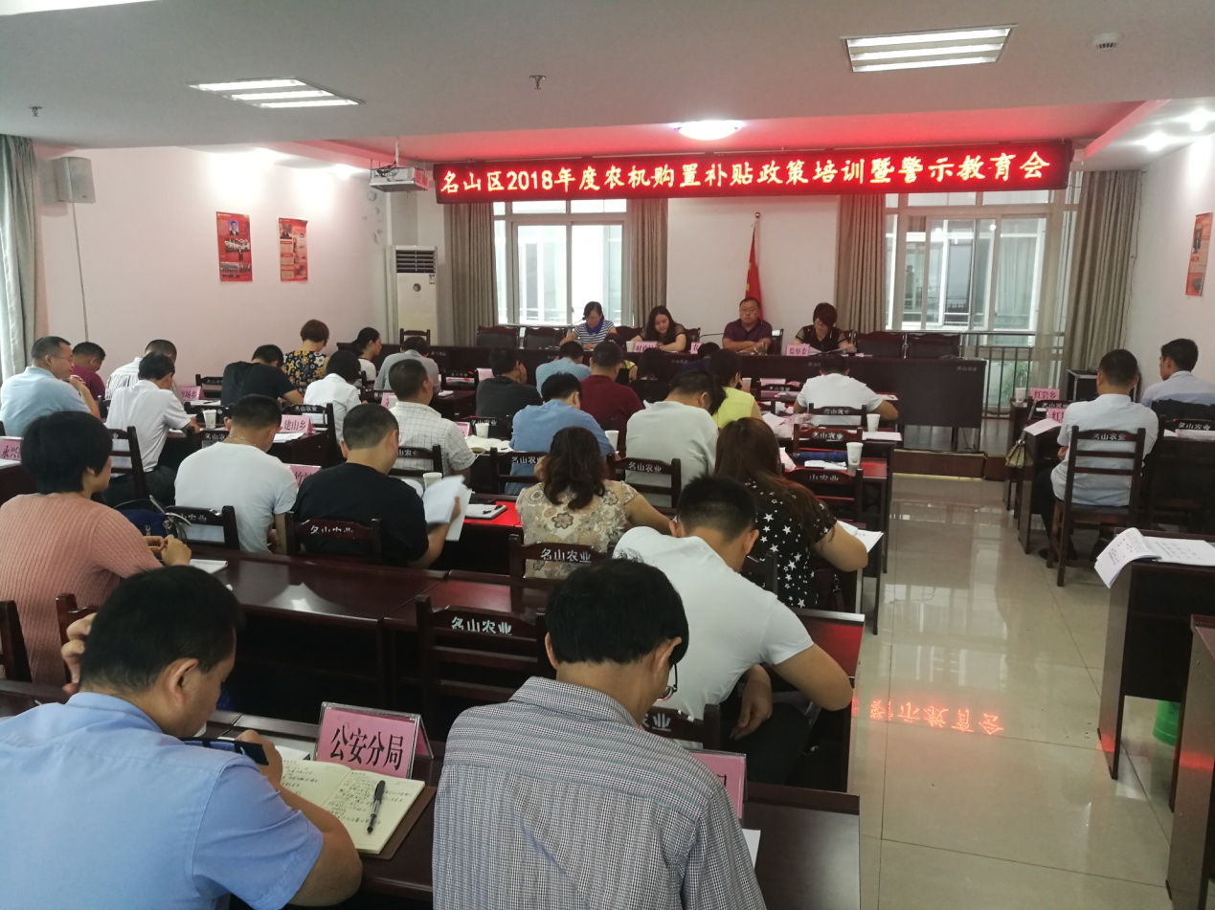

送：区委办、政府办、依法治区办、市农业局、市农机局

